# טריגונומטריה

## הפונקציות טריגונומטריות

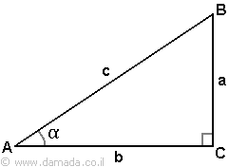הפונקציות הטריגונומטריות הן קבוצה של פונקציות המתארות יחס בין צלעות משולש ישר זווית.

**סינוס** – הצלע שמול הזווית חלקי היתר: $\sin\left(α\right)=\frac{a}{c}$

**קוסינוס** – הצלע שליד הזווית חלקי היתר: $\cos\left(α\right)=\frac{b}{c}$

**טנגנס** – הצלע שליד הזווית חלקי הצלע שמול הזווית: $\tan\left(α\right)=\frac{a}{b}$

***קוטנגנס*** *– הצלע שמול הזווית חלקי הצלע שליד הזווית: $\cot\left(α\right)=\frac{b}{a}$*

## משפטים חשובים

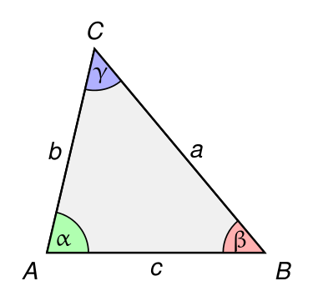ישנם כמה משפטים חשובים עם הפונקציות הטריגונומטריות שנכונים בכל משולש.

### משפט הסינוסים

היחס בין כל הצלעות לסינוס הזווית שמולן שווה, וגם שווה לרדיוס המעגל החוסם את המשולש.

$$\frac{a}{sin⁡(α)}=\frac{b}{sin⁡(β)}=\frac{c}{sin⁡(γ)}=2R$$

### משפט הקוסינוסים

צלע בריבוע שווה לחיבור בין שני הצלעות הנותרות בריבוע פחות פעמיים מכפלת הצלעות בקוסינוס הזווית ביניהן.

$$c^{2}=a^{2}+b^{2}-2ab∙cos(γ)$$

### משפט חישוב שטח

שטח משולש שווה לחצי מכפלת שתי צלעות בסינוס הזווית ביניהן.

$$S_{abc}=\frac{ab∙sin(γ)}{2}$$